**MySQL数据库第4天课程每日作业题**

**第1题：**

**题型:**实操题

**难度：**2级

**题干：**

以下是某贴吧的部分用户信息及所发布的帖子信息，请查询各位用户发布的全部帖子信息。

要求：

包含用户编号，用户名，帖子标题，发布时间等信息。

按照用户编号升序进行排列。

其中用户表为user表，帖子表为article表。

# 

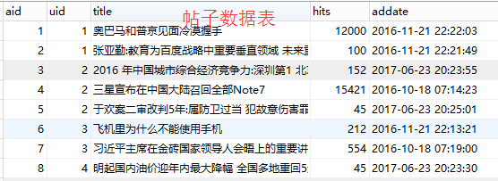

**第2题：**

**题型:**实操题

**难度：**4级

**题干：**

请查询以下各城市及其所在省份的信息，表名为city。

显示的格式为：

编号，省份/城市,所在的省份（如果有的话）。

如： 1河北省 null

5 石家庄 河北省

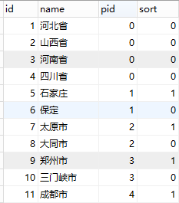

**第3题：**

**题型:**实操题

**难度：**4级

**题干：**

公司计划在618活动中，为每位优秀员工选购一部手机，请查询以下各个品类中价格最高的产品信息。数据表为jx_goods,其中market_price表示市场价，cid表示每个产品品牌编号。

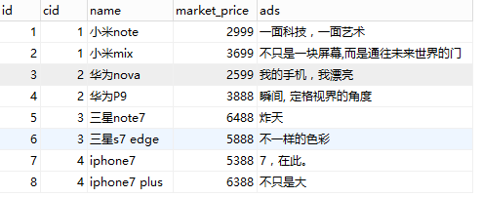

**第4题：**

**题型:实操题**

**难度：**2级

**题干：**

开发小组新加入一位成员，请为其创建一个数据库账号：用户user123，密码为user123456，并分配JX数据库中所有表的查询权限。允许的登录地址为：11.22.33.44。